
Senior Club : Commissione Cultura : c/o STMicroelectronics
20041 Agrate Brianza ( Mi) tel – 039.603.6610 fax – 039. 7389
e-mail : info@stseniorclub.191.it Sito : http//wwwstseniorclub.191.org

Cornaredo ( Mi ) Via Tolomeo 1 – tel 02.9351.9890 / e-mail : senior.club-cto@st.com

Agrate, 11 Marzo 2009.
La commissione cultura propone una visita guidata dalla dottoressa Davico alla

Abbazia di Chiaravalle
Il giorno 12 giugno alle ore 14,30
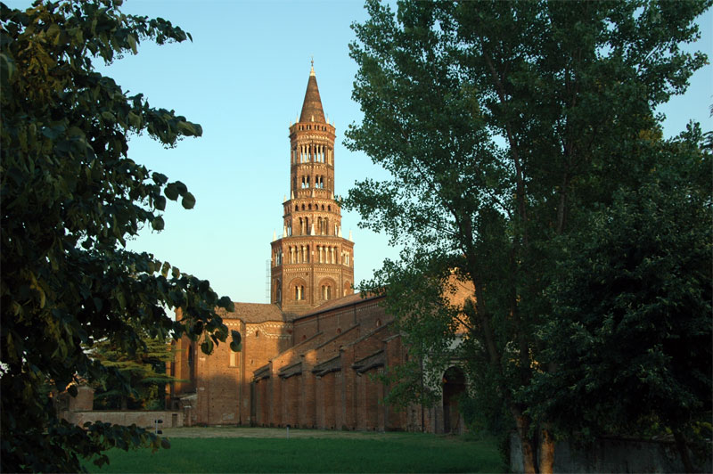

Fu terminata nel 1221. Costituisce uno dei primi esempi di gotico in Italia, anche se contaminato da linee romaniche e tardo romaniche. All'interno della chiesa affreschi del transetto del secolo XIV , poi nel secolo XVII i maestri 'fiamminghini' affrescano tutte le pareti. Chiostro duecentesco.

L'abbazia si trova in via s. Arialdo 102, a Milano, Rogoredo (traversa a sinistra della via Ripamonti per chi proviene dal centro; si può anche prendere l'autobus 77 da Porta Romana, Piazza medaglie d'oro) . Ci si arriva anche dalla tangenziale est o dalla tangenziale ovest .

Le iscrizioni si prendono dal 25 marzo ( non prima!) al 15 maggio. Numero massimo di partecipanti 30, numero minimo 15.

Costo 4 € per i soci, 6 € per l'accompagnatore, comprendente l''offerta all'abbazia , la guida e gli auricolari.

